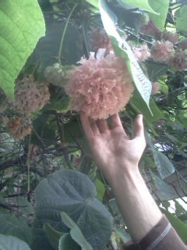

חוות הנוי-הזמנה לפעילות בשיתוף הקהילה
ביום ו' בשבוע שעבר,הגיעו לחוות הנוי כ 200 איש מכל הגילאים לחוג את חג הנטיעות ,ט'ו בשבט לטעת עץ זית של שלום וזכו לפעילות יצירתית ברחבי הגן.
אנו מודים לציבור הרב שהגיע ולכל מי שפוקד את החווה באופן שוטף.חוות הנוי מתעוררת לחיים בעקבות הגשמים האחרונים ומרחבי הגן מצפים לכם.
בתאריך ה-16/2/2018 ,יום ו' , בהמשך למפגש זה אנו מקיימים בחווה ,מפגש נוסף פתוח לציבור שכולל הפעילויות הבאות:
9.30-'הסוד הירוק' -לקהל הרחב,הורים וילדים -מסלול סיור עצמאי בעקבות חידון ומפה .(המסלול פעיל עד שעת סגירת שערי הגן,מותאם לגילאים שונים וכולל גם פעילות יצירה).
11.00-12.00- גינון במיכלים -הרצאה של בני נול,אגרונום מתמחה בתחום זה. מיועד למתענינים בגינון.
12.00-15.00-'אצבעות ירוקות'- עבודה משותפת של הכנת פינת גן והכנת שתילים להפצה.פעילות זו מיועדת למבוגרים ונוער,הורים וילדים.הסברים נוספים ינתנו במקום.
15.00- דבר אלי בפרחים-כמה מילים על טבע ומורשת לקראת כניסת השבת.בעלי היוזמה שביננו מוזמנים להביא כלי נגינה ומעדנים ביתיים על בסיס טבעי.
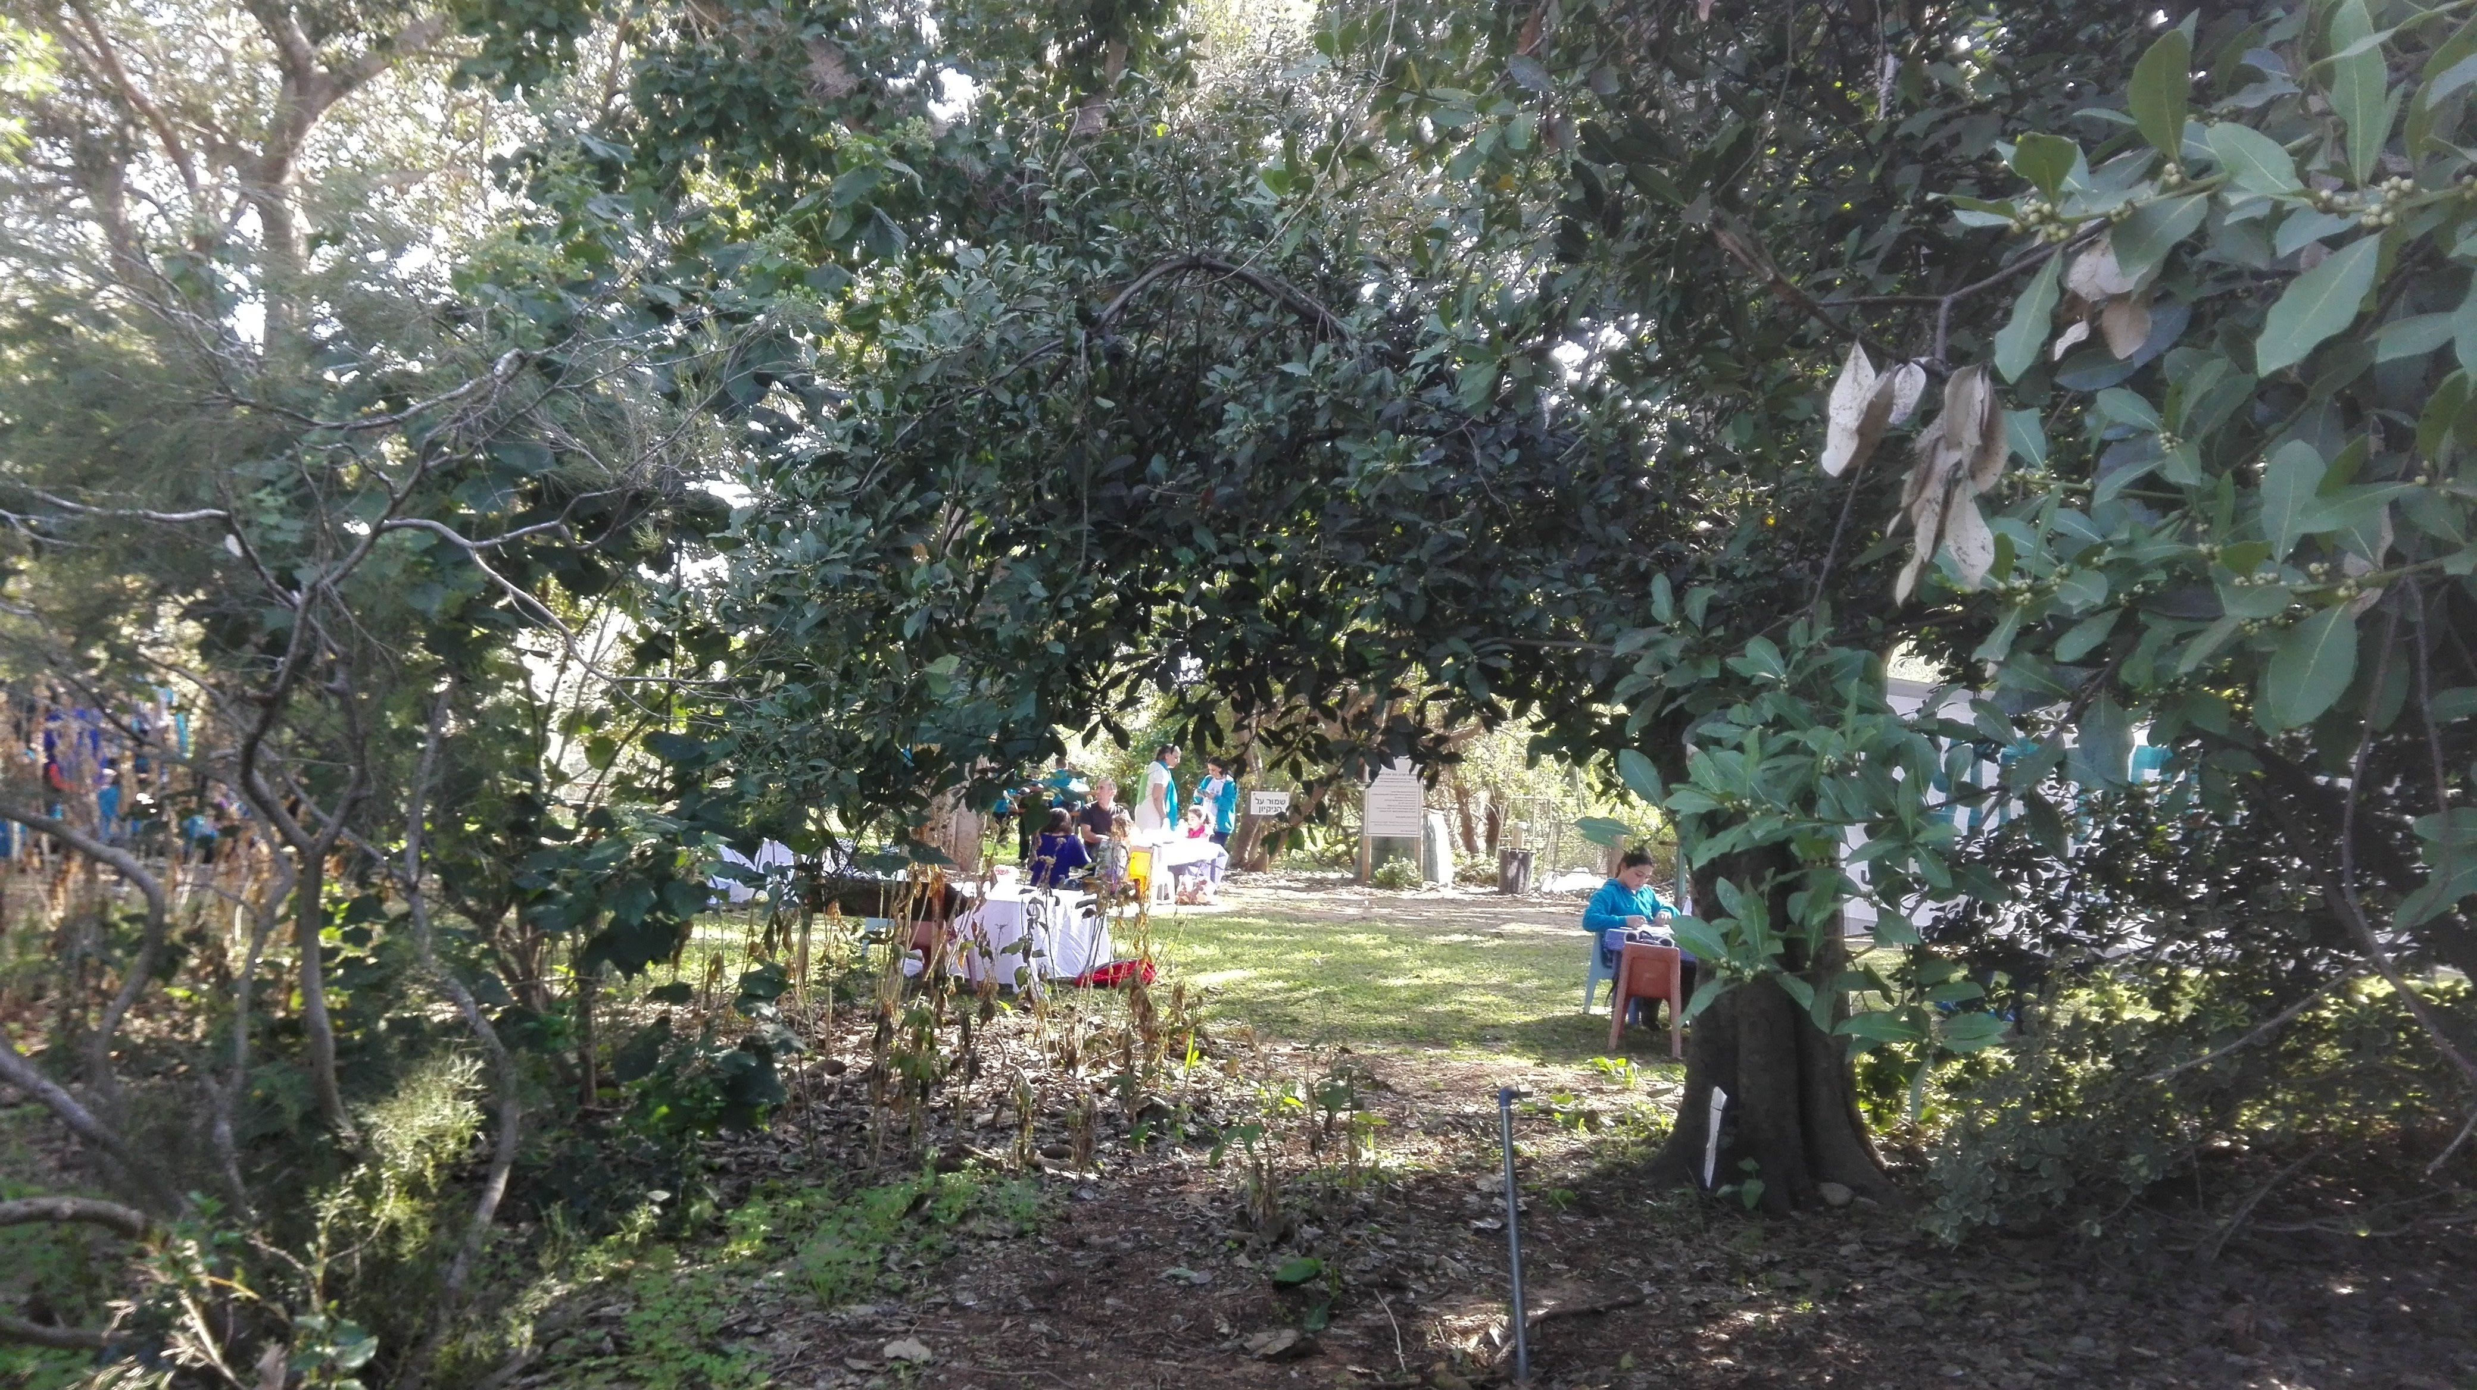
לפרטים נוספים:
תומר (טלפון 054-6231988)

